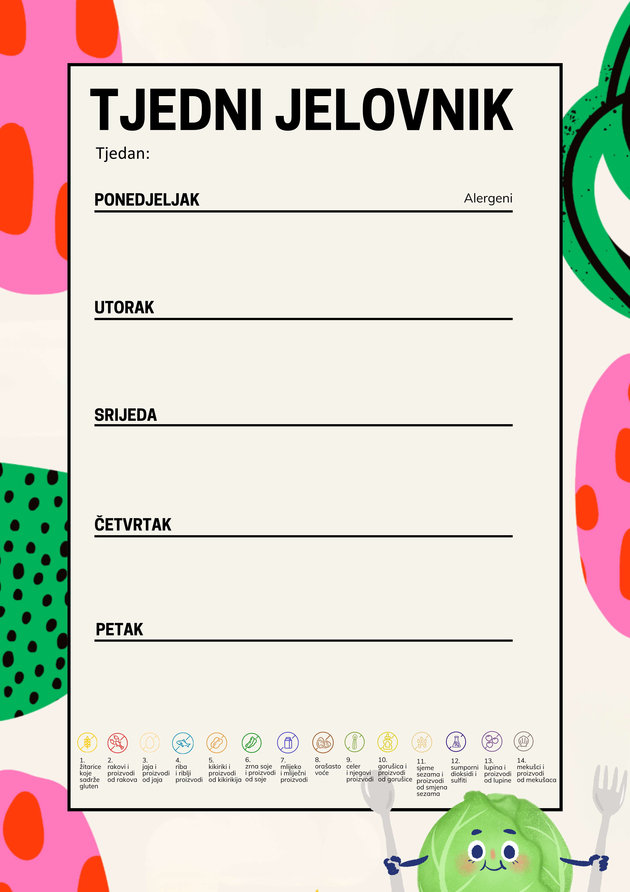
Proso na mlijeku, voćni BIO preljev, muffin od mrkve, voće 1. 3. 7.
Špinat, pire od krumpira, BIO kuhano jaje 1. 3. 7.
Banana
Sendvič, čaj, voće 1. 7. 12.
Varivo od kelja sa suhim mesom, krumpirom i BIO mrkvom 1.
Cao Cao 1. 7.
Slani klipić, acidofilno mlijeko, voće 1. 7.
Sekeli gulaš sa svinjetinom, kukuruzni BIO žganci 1.
Integralni keksi 1.
BIO pirove pahuljice sa šumskim voćem i jogurtom, banana 1. 7.
Juha, rižoto s piletinom i šampinjonima, salata
Kukuruzni kruh, mliječni namaz 1. 7.

Žemlja, svježi sir s vrhnjem, kompot 1. 7.
Varivo od graška, mrkve i BIO noklica 1. 3.
Biskvit s BIO namirnicama 1. 3.
2.3.2026. do 6.3.2026.

